

МУНИЦИПАЛЬНЫЙ СОВЕТ

ВНУТРИГОРОДСКОГО МУНИЦИПАЛЬНОГО ОБРАЗОВАНИЯ

ГОРОДА ФЕДЕРАЛЬНОГО ЗНАЧЕНИЯ САНКТ-ПЕТЕРБУРГА МУНИЦИПАЛЬНЫЙ ОКРУГ ДАЧНОЕ

седьмой созыв

пр. Ветеранов, д. 69, Санкт-Петербург, 198255, тел./факс (812) 752-92-83, 752-94-19,
E-mail: mo_dachnoe27@mail.ru, http://www.dachnoe.ru
ОГРН 1027802765385, ИНН 7805110859, КПП 780501001

«10» апреля 2025 года Санкт-Петербург

РЕШЕНИЕ №60

О внесении изменений в Решение Муниципального Совета Муниципального образования Муниципальный округ Дачное от 28.04.2010 №87 «Об утверждении Положения «О звании «Почетный житель внутригородского Муниципального образования Санкт-Петербурга Муниципальный округ Дачное»

На основании пункта 14 части 2 статьи 22 Устава МО Дачное, в целях приведения в соответствие с действующим законодательством,

Муниципальный Совет МО Дачное решил:

- Внести следующие изменения в Решение Муниципального Совета Муниципального образования Муниципальный округ Дачное от 28.04.2010 года №87 «Об утверждении Положения «О звании «Почетный житель внутригородского Муниципального образования Санкт-Петербурга Муниципальный округ Дачное» (далее – Решение № 87):
  - В абзаце первом пункта 1 Приложения №1 к Решению №87 слова «повышение его роли и авторитета в Санкт-Петербурге.» заменить словами «повышение авторитета МО Дачное и Санкт-Петербурга.».
  - Пункт 1 Приложения №1 к Решению №87 дополнить абзацем вторым следующего содержания»:
«Звание «Почетный житель внутригородского Муниципального образования Санкт-Петербурга Муниципальный округ Дачное» также может быть присвоено гражданам за мужество и героизм, проявленные при защите СССР и Российской Федерации, участникам боевых действий при защите интересов Российской Федерации, в том числе участникам специальной военной операции, спасении людей, объектов в чрезвычайных ситуациях и при ликвидации последствий этих ситуаций.».
  - В пункте 5 Приложения №1 к Решению №87 слово «заместитель,» заменить словом «заместители,».
  - В абзаце втором пункта 9 Приложения №1 к Решению №87 слова «в следующем календарном году» заменить словами «в последующие календарные годы».
  - В абзаце втором пункта 9 Приложения №1 к Решению №87 слово «частью» заменить словом «пунктом».
  - Пункт 11 Приложения №1 к Решению №87 дополнить абзацем вторым следующего содержания:
«Звание «Почетный житель внутригородского Муниципального образования Санкт-Петербурга Муниципальный округ Дачное» категории граждан, указанной в абзаце втором пункта 1 настоящего Положения, может быть присвоено в дополнение к количеству ежегодно присваиваемых званий «Почетный житель внутригородского Муниципального образования Санкт-Петербурга Муниципальный округ Дачное», указанному в первом абзаце пункта 11 настоящего Положения.».
  - В пункте 16 Приложения №1 к Решению №87 слово «регистрационный» заменить словом «порядковый».
  - В пункте 16 Приложения №1 к Решению №87 после слов «реквизиты Решения Муниципального Совета МО Дачное» дополнить словами «; номер удостоверения».
  - Приложение №1 к Решению №87 дополнить пунктом 20 следующего содержания:
«20. Звание «Почетный житель внутригородского Муниципального образования Санкт-Петербурга Муниципальный округ Дачное» не может быть присвоено лицу, имеющему неснятую или непогашенную судимость.».
  - Приложение №1 к Решению №87 дополнить пунктом 21 следующего содержания:
«21. Отмена Решения Муниципального Совета о присвоении звания «Почетный житель внутригородского Муниципального образования Санкт-Петербурга Муниципальный округ Дачное» производится Решением Муниципального Совета в случае, если после присвоения выяснится недостоверность данных, изложенных в представлении о присвоении звания «Почетный житель внутригородского Муниципального образования Санкт-Петербурга Муниципальный округ Дачное».
  - Приложение №1 к Решению №87 дополнить пунктом 22 следующего содержания:
«22. Лишение звания «Почетный житель внутригородского Муниципального образования Санкт-Петербурга Муниципальный округ Дачное» может быть произведено Решением Муниципального Совета в случае осуждения носящего данное почетное звание за совершение преступления.».
  - Приложение № 3 к Приложению № 1 к Решению № 87 изложить в новой редакции согласно Приложению № 1 к настоящему Решению.
  - Приложение № 4 к Приложению № 1 к Решению № 87 изложить в новой редакции согласно Приложению № 2 к настоящему Решению.

2. Опубликовать настоящее Решение в официальном печатном издании органов местного самоуправления МО Дачное газете «Округ Дачное. Специальный выпуск».

3. Настоящее Решение вступает в силу со дня его официального опубликования.

4. Контроль за выполнением настоящего Решения возложить на Главу МО Дачное, исполняющего полномочия Председателя Муниципального Совета Сагалаева Вадима Александровича.

Глава МО Дачное,
исполняющий полномочия
Председателя Муниципального Совета В.А.Сагалаев

Приложение № 1
к Решению Муниципального Совета
МО Дачное
от 10.04.2025 №60

«Приложение № 3
к Положению о звании «Почетный житель
внутригородского Муниципального образования
Санкт-Петербурга Муниципальный округ Дачное»

ФОРМА ДИПЛОМА
«Почетный житель внутригородского Муниципального образования
Санкт-Петербурга Муниципальный округ Дачное»


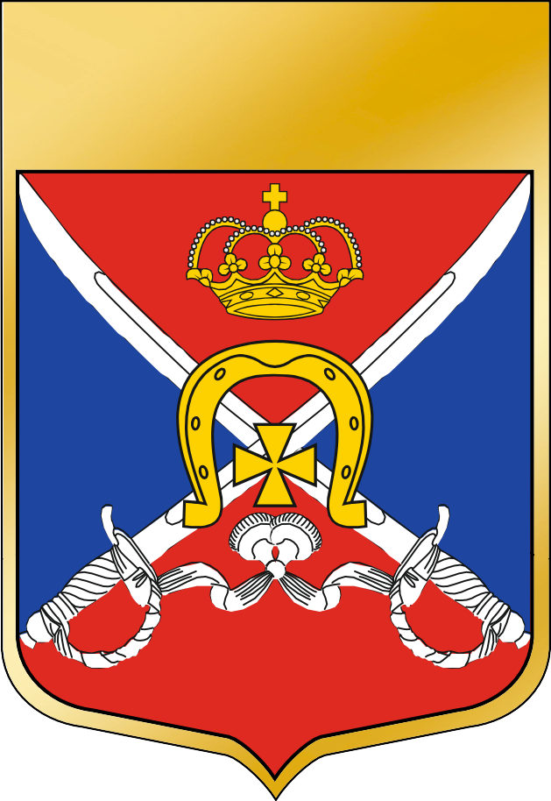
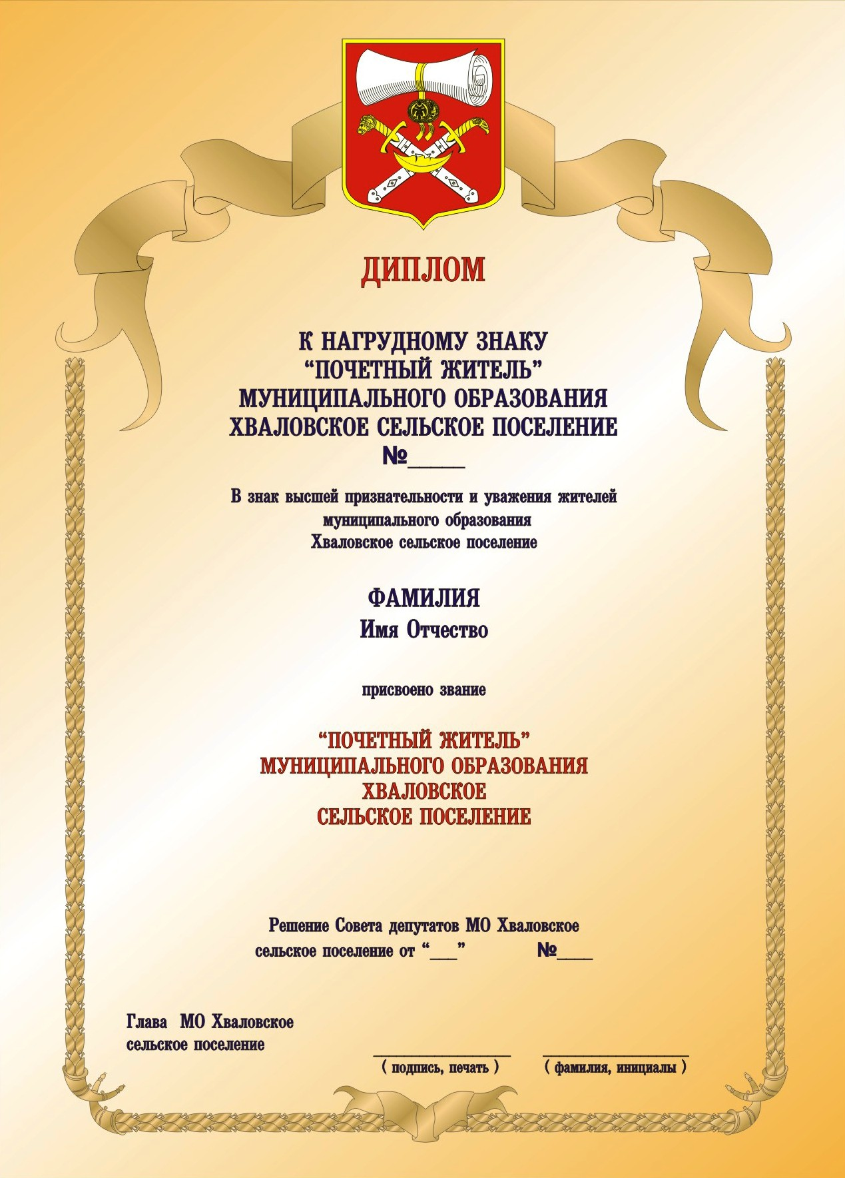

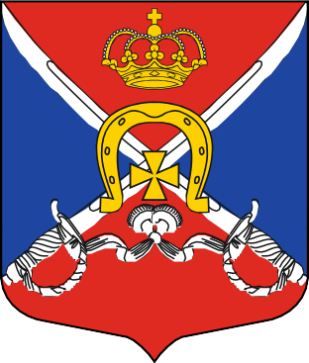










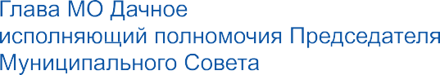




Приложение № 2
к Решению Муниципального Совета МО Дачное
от 10.04.2025 №60

«Приложение № 4
к Положению о звании «Почетный житель
внутригородского Муниципального образования
Санкт-Петербурга Муниципальный округ Дачное»

ФОРМА УДОСТОВЕРЕНИЯ
«Почетный житель внутригородского Муниципального образования
Санкт-Петербурга Муниципальный округ Дачное»

